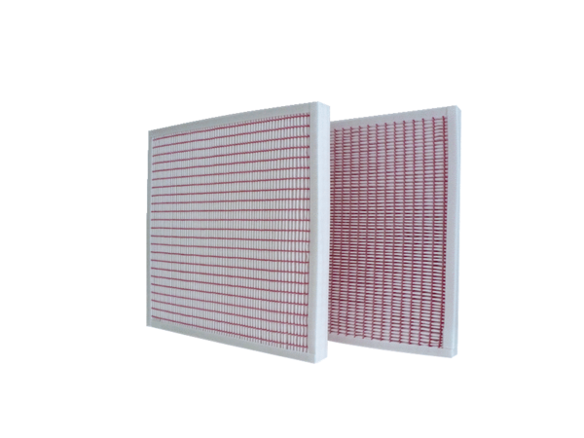Luftfilter, Ersatz RF 40-7Verpackungseinheit: 2 StückSortiment: C
Artikelnummer: 0093.0884Hersteller: MAICO

